BRANNSIKKER CAMPING
Brann på campingplassen kan spre seg raskt. På tiden det tar for brannbilen å komme frem til deg, kan campingvogna eller bobilen allerede stå i full fyr.
BRUK OG OPPBEVARING AV PROPAN/ GASS
Vær alltid oppmerksom, til stede og våken når du bruker gass.
- Steng alltid gasstilførselen etter bruk.
- Husk å koble regulatoren fra gassbeholderen ved lengre tid fravær.
- Gassbeholdere skal alltid stå oppreist og med god avstand til vegg og lignende.
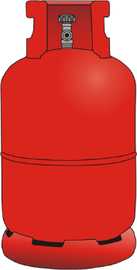
- Plasser alltid beholderen et sted med god utlufting.
- Ikke plasser beholderen i direkte sollys.
- Husk at gasslanger skal skiftes ut regelmessig.
- For å sjekke mulige lekkasjer kan konsentrert såpevann pensles på slangen eller koblinger. Er det lekkasje vil du se bobler.
- Gass hører ikke hjemme i enkeltstående telt.
HUSK GASSDETEKTOR
Bruker du gass i enten fortelt, spikertelt eller campingvogn/ bobil, bør du installere gassdetektor for tidlig varsling ved lekkasje.
- Plasser gassvarsleren langs golvet i nærheten av forbruks- apparat, da propan er tyngre enn luft og vil synke til gulvet først.
- Gassvarslere kan kjøpes hos blant annet jernvarehandlere og butikker for hytte- og campingliv.

BRUK AV GRILL OG ENGANGSGRILL
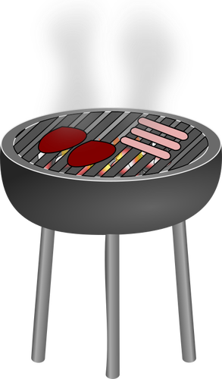
Mange setter grillen for nær campingvognen, bobilen eller teltet.
- Grill, kokeapparater og lignende bør stå minst 1 meter fra teltduken- på utsiden av teltet.
- Bruk aldri åpen ild eller glødende kull inne i teltet eller forteltet.
Bruker du engangsgrill? Da bør du være ekstra forsiktig:
- Sett grillen på et brannsikkert underlag. Sett aldri grillen rett på bakken.
- Sikre god avstand til annet brennbart materiale.
- Grillen skal stå stødig, så den ikke velter ved for eksempel vind.
- Hold oppsyn med grillen til enhver tid.
- Slokk grillen med rikelig vann.
- Kast grillen i egnet grillcontainer, og ikke i en avfallsbeholder. En engangsgrill kan inneholde glør og varme i opptil 24 timer etter bruk, selv om du har forsøkt å slokke den med vann.
Røykvarslere som virker
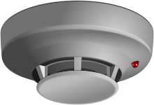
Det er like viktig med varsling i campingvogna/ bobilen som på hytta og hjemme.
- Er campingvogna eller bobilen fastmontert med spikertelt, er det krav om røykvarsler.
- Husk å teste batteriene hver gang du kommer og skal overnatte.
- Ta med ekstra batteri for bytte dersom det er behov.
Vanligvis byttes batteri en gang i året, men vær oppmerksom på at temperatur og andre forhold kan gjøre at du må bytte oftere.

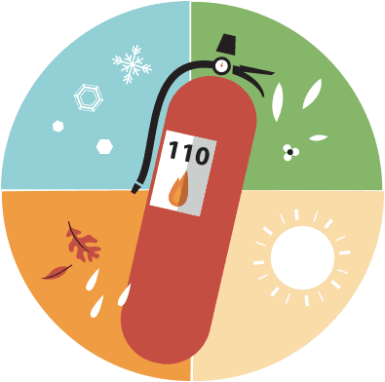
HUSK SLOKKEMIDLER
Skulle det oppstå brann er du avhengig av å slukke denne så raskt som mulig. Brannvesenet anbefaler at du har slukkemiddel lett tilgjengelig i bilen, bobilen eller i campingvogna.
- Bedriver du helårscamping bør du anskaffe deg et slukkeapparat som tåler frost.
KONTROLL AV EL- ANLEGG
Mange branner oppstår i forbindelse med varmegang i elektriske anlegg i campingvogna/ bobilen.
- Elektriske anlegg og utstyr i campingvogner og bobiler må være installert i henhold til regelverket.
- Det er ditt ansvar at anlegg og utstyr brukes riktig.
- Det kan være en god ide å få en fagperson til å gjøre en kvalifisert kontroll, ettersyn og vedlikehold av det elektriske i bilen/ vogna før ferieturen starter.
LADING AV ELEKTRISKE APPARATER
Mobiltelefoner, PCer og elektriske leker skal kun lades når du er våken og til stede.
- Oppladbare batterier er ikke ment for å lade i flere timer enn nødvendig, og vil ødelagt over tid. Dette kan i verste fall føre til brann.
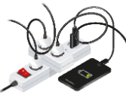
- Unngå å la apparatene stå i ¨stand- by¨- slå av apparatet helt når det ikke er i bruk.

AVSTANDSKRAV
På campingplasser skal det være minst 3 meters avstand mellom campingvogner, bobiler og telt. Fra 1.januar 2022 økes kravet til 4 meter. Biler som ikke skal brukes til overnatting kan parkeres i mellomrommet.
- Formålet med avstanden er å begrense spredningen av brannen, slik at personer nær brannen rekker å rømme og eventuelt bidrar i slokkearbeidet.
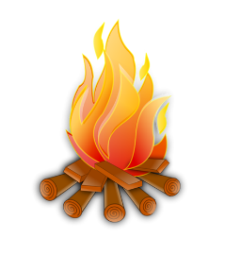
- Vær oppmerksom på at bilen ikke sperrer veien for et utrykningskjøretøy. I et nødstilfelle er det ikke tid for å flytte bilen.
REGLER FOR BÅL
I perioden 15.april- 15.september er hovedregelen at det ikke er lov å tenne bål, engangsgriller, bålpanner og annen åpen ild i skog og utmark. Unntaket er på godkjente bål- og grillplasser i kommunen.
- Du er alltid selv ansvarlig for å opptre forsvarlig, og på en slik måte at brann ikke oppstår. Dette gjelder alle, hele tiden og overalt.
- Er du usikker på at du kan tenne opp ild/ fyre opp bål, lar du heller være!
BADING
Legg bort mobil og løft blikket når barna bader. Drukning skjer ofte stille, og kan være vanskelig å oppdage.
Skal du ut i båt? Husk å bruke vest!

